ТЗ По сервису рекомендаций
1 Функциональные требования
1.1 Анализ истории просмотра
Сервис должен проанализировать историю промотров пользователя и учитывать только фильмы просмотренные им более чем на 50%

1.2 Подбор фильмов
Сервис должен реализовать подбор фильмов похожих на фильмы из истории промотров. Похожесть оценивается совпадением элементов фильмов, таких как жанр и люди принимавшие участие в создании фильма. Должна быть предусмотрена возможность исключить любой тип похожести. Должна учитываться оценка фильмов в базе данных, фильмы с большим рейтингом имеют приоритет.

2 Нефункционалоьные требования.
2.1 Запросы могут совершать только авторизованные пользователи.
2.2 Время выполнения одного запроса не должно превышать полсекунды.

3 Архитектура проекта
3.1 Хранилища данных В качестве хранилища для истории пользователя выбран mongoDB, за скорость работы в распределенном и нагруженном виде, так как ожидается большое количество записей истории. В качестве хранилища фильмов выбран elasticsearch, за возможность оценки похожести фильмов на уровне хранилища, что дает серьезный выигрыш в скорости, а также простоту масштабирования на множество серверов.
3.2 Ядро проекта
В качестве ядра проекта выступает fastapi, за удобство и скорость разработки, а также за возможность поддерживать большое количество запросов пользователей.
3.3 Структура проекта.
Бизнес логика проекта опирается на 3 сервиса. Сервис историй запрашивает и отдает историю просмотров пользователя, сервис эластика запрашивает фильмы из истории и похожие на них, сервис рекомендаций подготавливает запросы для первых двух.
3.4 UML структура.
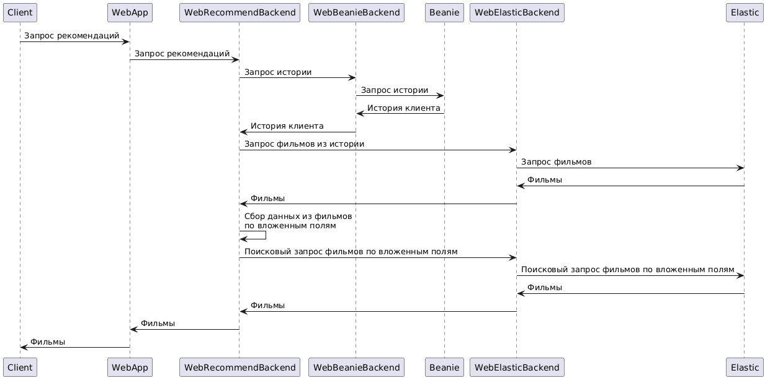
UML код диаграммы.
@startuml

Client -> WebApp: Запрос рекомендаций
WebApp -> WebRecommendBackend: Запрос рекомендаций
WebRecommendBackend -> WebBeanieBackend: Запрос истории
WebBeanieBackend -> Beanie: Запрос истории
Beanie-> WebBeanieBackend: История клиента
WebBeanieBackend -> WebRecommendBackend : История клиента
WebRecommendBackend -> WebElasticBackend: Запрос фильмов из истории
WebElasticBackend -> Elastic: Запрос фильмов
Elastic-> WebElasticBackend: Фильмы
WebElasticBackend -> WebRecommendBackend: Фильмы
WebRecommendBackend -> WebRecommendBackend: Сбор данных из фильмов\nпо вложенным полям
WebRecommendBackend -> WebElasticBackend: Поисковый запрос фильмов по вложенным полям
WebElasticBackend -> Elastic: Поисковый запрос фильмов по вложенным полям
Elastic-> WebElasticBackend: Фильмы
WebElasticBackend -> WebRecommendBackend: Фильмы
WebRecommendBackend-> WebApp: Фильмы
WebApp -> Client: Фильмы

@enduml
4 Модель разработки
В качестве модели разработки принята модель водопада, из-за небольшого объема и малой длительности проекта.

